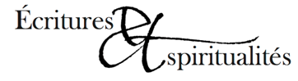

Prix littéraire
Communiqué de presse – 12 mai 2021
Site É&S: www.ecrituresetspiritualites.fr

Lauréat 2021 du Prix Écritures & Spiritualités:

Simon Berger, Laisse aller ton serviteur, Éditions Corti

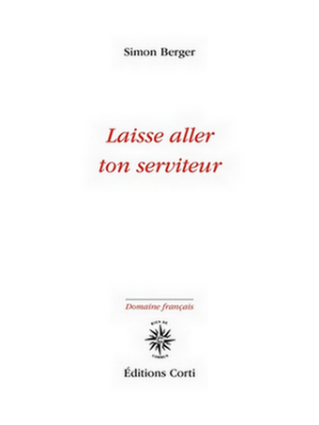
En 1705, à Arnstadt , Johann Sebastian Bach est un organiste de 20 ans, d’autant plus apprécié qu’il sait rester à sa place. Jusqu’au jour où un élève lui livre une partition de Dietrich Buxtehude assez confidentielle car l’on soupçonne la musique du maître de Lubeck de détourner les fidèles de leur foi. Alors le jeune Bach bouge. En plein hiver, il «monte» d’Arnstadt à Lubeck, cent lieues, 400 km à pied dans le froid, la solitude pour parvenir dépouillé devant le maître.
Ce voyage n’a peut-être pas eu lieu. Simon Berger, écrivain de 24 ans qui nous fait cheminer avec Bach dans ce premier roman, nous livre une relation de la transmission, de la création et de la place de la musique dans la religion. Bach est plus connu que Buxtehude aujourd’hui, mais le génie de Bach a peut-être été élevé par la leçon présumée du maître: Jouer de la musique: c’est un jeu. «Cela ne veut pas dire que ce n’est pas sérieux: cela veut dire que c’est un sérieux qui nous dépasse».

Mention spéciale pour:
Marie-Françoise Sales, Des sourires et des hommes, Bayard

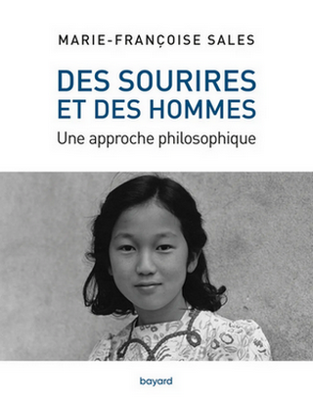
Le déclencheur de cet essai novateur de Marie-France Sales: le souvenir paternel d’une punition de jeunesse pour «un sourire qui ne me plaît pas». Comment une mimique certes régie par des normes sociales ou culturelles peut-elle être perçue comme inquiétante, menaçante voire subversive? À partir de cet étonnement, l’écrivaine, professeure de philosophie, nous embarque sur les voies de ses recherches extrêmement documentées. Parcourant les philosophies, l’art, les iconographies et les différentes traditions religieuses, Marie-Françoise Sales propose une «visitation» du sourire comme chemin de spiritualité.
Expression d’une forme de liberté et d’indépendance intérieure, ouverture d’un sens autre qui transforme notre être, surgissement d’une altérité dans notre existence, sa philosophie du sourire invite à entrer dans un monde plus humain parce qu’attentif à la liberté et à la spiritualité.

Le Jury du Prix Écritures & Spiritualités2021:

Colette Nys-Mazure, présidente du jury, Karima Berger, Geneviève Bouchiat, Catherine Chalier, Sylvie Germain, Olivier Germain-Thomas , Mathieu Gimenez, Monique Grandjean,Christine Ray, Alain Vircondelet.

Sélection du Prix Écritures & Spiritualités 2021 – 42ème édition:

Simon Berger Laisse aller ton serviteur, Corti
Jean-Baptiste Brenet Robinson de Guadix, Verdier
Antoine Choplin Nord-Est, La Fosse aux ours
Reginald Gaillard L’hospitalité des gouffres, Ad Solem
Marie-Françoise Sales Des sourires et des hommes, Bayard
Camille Riquier Nous ne savons plus croire, DDB

Le Prix Écritures & Spiritualités

Le Prix Écritures & Spiritualités récompense, depuis 1979, des ouvrages qui invitent à découvrir l’écriture de la spiritualité d'aujourd’hui inspirés ou non des grandes traditions religieuses du monde. Au printemps 2020, c’est Valérie Zenatti pour Dans le faisceau des vivants qui a reçu le Prix, à la suite de Bruno Pellegrino pour Là-bas, août est un mois d’automne (catégorie littérature) et Nayla Tabbara pour L’islam pensé par une femme (catégorie essai) et d’autres lauréats tels Anne Sibran, Frédéric Boyer, François Cheng, Christian Bobin, Sylvie Germain, Emmanuel Lévinas, Malek Chebel, Christiane Rancé, Laurence Cossé, Catherine Chalier, Michel del Castillo…
«La vocation de ce Prix est de faire découvrir et connaître des auteurs inspirés par la dimension de l’altérité, de la transcendance, des écrivains en quête, au moyen de l’écriture, de la poésie ou de l’essai.»

▫Histoire du Prix et liste complète des lauréats depuis 1979 à lire sur: www.ecrituresetspiritualites.fr

Écritures & Spiritualités

Écritures & Spiritualités réunit des écrivaines et des écrivains francophones d’aujourd’hui inspirés par le souffle des grandes traditions religieuses et spirituelles.

Créée en 1977 sous le nom de l’Association des Écrivains croyants, autrefois sous la présidence d’honneur d’André Chouraqui, elle est actuellement placée sous la présidence d’honneur de François Cheng. Elle a été fondée par des personnalités telles le théologien orthodoxe Olivier Clément, le poète juif Claude Vigée, le philosophe musulman Mohammed Talbi. Depuis 2015, sous le nouveau nom d’Écritures & Spiritualités, et tout en s’inscrivant dans la lignée de ses fondateurs, l’association, plus que jamais, se veut un espace de rencontre et de dialogue littéraire.
À l’occasion de conférences, colloques, rencontres, salons et de la promotion du Prix, Écritures & Spiritualités veut faire connaître les écrivains qui par leur écriture et leur pensée, participent à la réflexion et aux débats qui préoccupent l'homme contemporain. Dans cette optique, le site internet vient d'être rénové afin de donner davantage de place aux auteurs, d'apporter un regard sur l'actualité littéraire et de mettre en valeur la littérature spirituelle tournée vers la jeunesse.
Patrice Obert en est l’actuel président depuis janvier 2021. Il succède à Karima Berger (2015-2017) et Christine Ray (2017-2020).

Contacts:
Bernadette Colson, secrétaire du Jury. colson.bernadette@orange.fr
Patrice Obert, président. patrice.obert22@gmail.com

